Лабораторная работа №22

Разработка интерфейса пользователя

Цель работы:получение навыков разработки хранилищ данных с использованием реляционных СУБД.

Задание: Выполните задания из приложенного файла «Введение в Tkinter. Первая программа».

Рис 1 – листинг кода.

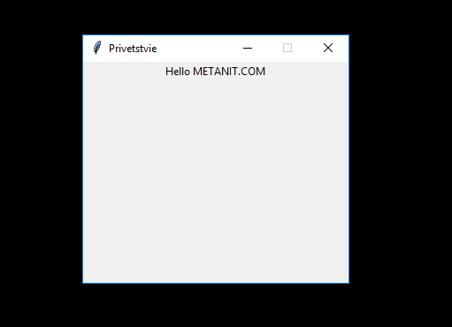

Рис 2 – результат работы программы.

Контрольные вопросы:

1. Что такое пользовательский интерфейс?

Интерфейс пользователя, он же пользовательский интерфейс — интерфейс, обеспечивающий передачу информации между пользователем-человеком и программно-аппаратными компонентами компьютерной системы.

Вывод:Яполучила навыки разработки хранилищ данных с использованием реляционных СУБД.